**南京大学仙林校区垃圾房采购项目招标采购要求**

1. **本次招标采购拟实现的功能和目标**

南京大学仙林校区垃圾房采购项目，为有效解决校园垃圾收集问题，提升校园环境美感度，现对仙林校区进行垃圾分类房建设，拟定共修建20个垃圾房，4个垃圾柜，分两批次建设,2025年完成第一批次四组团垃圾房建设，2026年上半年完成第二批次二、三组团垃圾房建设。具体内容及样式详见招标要求。

1. **产品清单**

|  |  |  |  |  |  |  |
| --- | --- | --- | --- | --- | --- | --- |
| **南京大学仙林校区垃圾房数量及参数信息表** | | | | | | |
| 组团划分 | 地址名称（幢） | ★预估尺寸（单位：m） | ★数量（台） | ★  参考投口数量（每个垃圾房） | ★最高单价限价（万元） | ★备注 |
| 第二批次二、三组团 | 6幢 | 4*1.2*2.1m | 2 | 5 | 0.6 | 垃圾柜（箱） |
| 6幢（里） | 2.5*7*2.2m | 1 | 0 | 3 | 垃圾房（集装箱不带智能水电，带常规水电设施、排风扇、灭火器，主材材质同垃圾房，无需外部装饰） |
| 6幢 | 5*1.2*2.1m | 1 | 6 | 0.7 | 垃圾柜（箱） |
| 7幢 | 5*2.8*2.7m | 1 | 5 | 4 | 垃圾房 |
| 8幢 | 8*2.5*2.7m | 1 | 7 | 4.75 | 垃圾房 |
| 9幢 | 6*2.8*2.7m | 2 | 6 | 4.4 | 垃圾房（不带洗手池） |
| 10幢 | 6*2.5*2.7m | 1 | 5 | 4.4 | 垃圾房 |
| 11幢 | 4*1.2*2.1m | 1 | 5 | 0.6 | 垃圾柜（箱） |
| 12幢 | 8*2.5*2.7m | 1 | 7 | 4.75 | 垃圾房 |
| 13幢 | 8*2.5*2.7m | 1 | 7 | 4.75 | 垃圾房 |
| 14幢 | 8*2.5*2.7m | 1 | 7 | 4.75 | 垃圾房 |
| 15幢 | 8*3*2.7m | 1 | 7 | 5 | 垃圾房 |
| 第一批次四组团 | 16幢 | 8*3*2.7m | 1 | 7 | 5 | 垃圾房 |
| 17幢 | 8*3*2.7m | 1 | 7 | 5 | 垃圾房 |
| 18幢 | 8*3*2.7m | 1 | 7 | 5 | 垃圾房 |
| 19幢 | 8*3*2.7m | 1 | 7 | 5 | 垃圾房 |
| 20幢 | 6*2.5*2.7m | 1 | 5 | 4.4 | 垃圾房 |
| 21幢 | 6*2.5*2.7m | 1 | 5 | 4.4 | 垃圾房 |
| 22幢 | 8*2.5*2.7m | 1 | 7 | 4.75 | 垃圾房 |
| 23幢 | 8*2.5*2.7m | 1 | 7 | 4.75 | 垃圾房 |
| 24幢 | 8*3*2.7m | 1 | 7 | 5 | 垃圾房 |
| 26-27幢 | 8*3*2.7m | 1 | 7 | 5 | 垃圾房 |

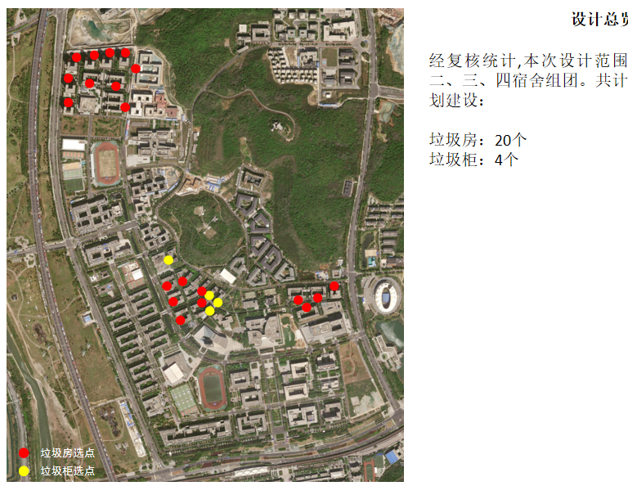

仙林校区垃圾房、垃圾柜选点

1. **产品需满足的功能和质量要求，包括性能、材料、结构、外观、安全或服内容和标准等**

**1.垃圾房样式、功能及材质（详见效果图附件）**

★**垃圾房参考样式：**

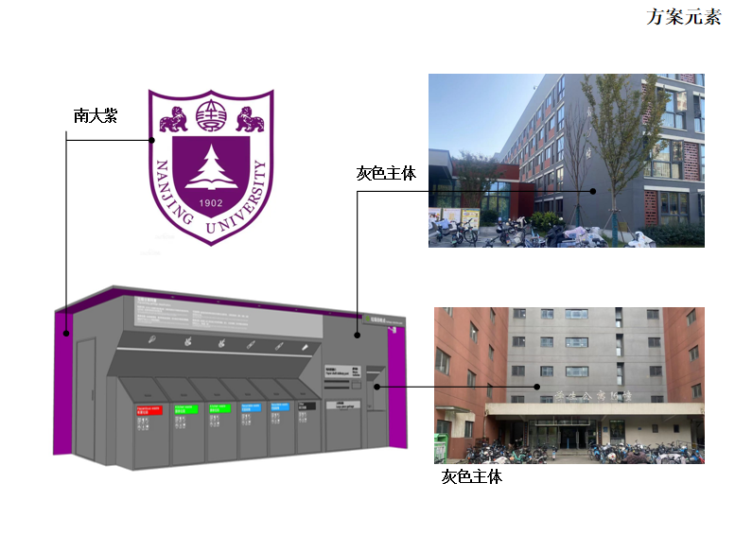

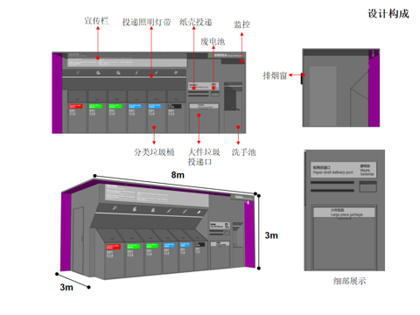

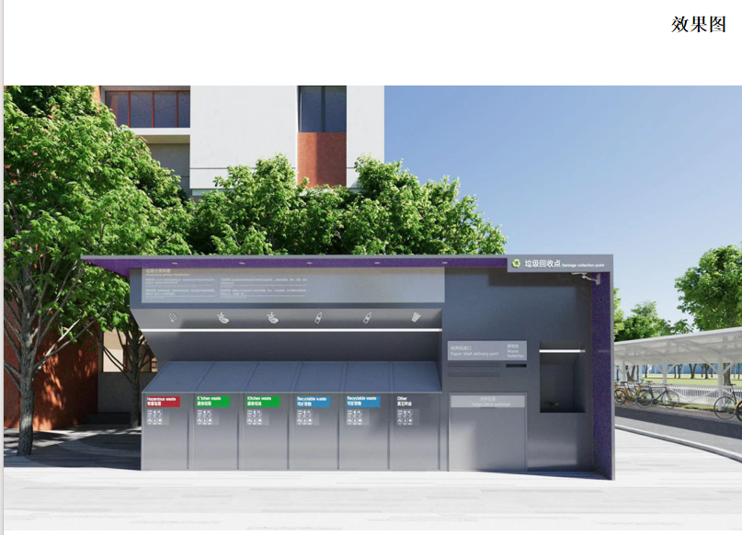

|  |  |  |  |
| --- | --- | --- | --- |
| **垃圾房材料清单** | | | |
| 基 本 配 置 | 项目 | 序号 | 名称及规格 |
| ▲墙体 部分 | 1 | 100*100*2.5mm镀锌方管 |
| 2 | 50*100*1.5mm镀锌方管 |
| 3 | 40*80*1.5mm镀锌方管 |
| 4 | 40*60*1.2mm镀锌方管 |
| 5 | 1.2mm镀锌板（正面） |
| 6 | 1.2mm镀锌板+加强筋（左右侧） |
| 7 | 16mm金属雕花板 |
| 8 | 高密度竹木纤维板（密度≥1.0 g/cm³） |
| ▲顶部 部分 | 1 | 100*100*2.5mm镀锌方管 |
| 2 | 40*80*1.5mm镀锌方管 |
| 3 | 40*60*1.2mm镀锌方管 |
| 4 | 高密度竹木纤维板（密度≥1.0 g/cm³） |
| 5 | 防水卷材 |
| 6 | 吊环50（8毫米碳钢激光切割） |
| 7 | 顶封板板材厚度1.2mm |
| ▲底部 部分 | 1 | 100*100*2.5mm镀锌方管 |
| 1 | 40*80*1.5mm镀锌方管 |
| 3 | 40*60*1.2mm镀锌方管 |
| 4 | 2公分水泥纤维板 |
| 5 | 高密度防滑地胶（密度≥1.0 g/cm³） |
| ▲门窗 部分 | 1 | 肯德基门 |
| ★电路 系统 内部 设施 | 1 | 配电箱（含漏电保护），数量1 |
| 2 | 电源插座，数量2 |
| 3 | 空调插座，数量1 |
| 4 | 60wled照明灯，数量1 |
| 5 | 排风扇，数量2 |
| 6 | 网络监控（插卡式满足30天以上影像存档），数量1 |
| 7 | 照明开关，数量1 |
| 8 | 1.5p空调，数量1 |
| 9 | 洗手池不锈钢水龙头，数量1 |
| 10 | 拖把池不锈钢水龙头，数量1 |
| 11 | LED显示屏(用于电子宣传栏文字，分辨率1920*1080，长5100mm宽600mm，尺寸具体以深化为准，满足效果呈现) ，数量1 |
| 12 | 全新智能简易投口：挥手开门 按键开门 满桶报警  （数量对应投口数量） |
| 13 | 220v 5g/h臭氧除臭机（有效范围0-50㎡），数量1 |
| 14 | 4wled电网灭蝇灯（有效范围10-25㎡），数量1 |
| 15 | 240L塑料垃圾桶（数量对应投口数量） |
| 16 | 2kg干粉灭火器，数量2  质保三年（产品的生产日期应为供货日期的当月）  所投产品符合检验执行标准GB4351.1-2005《手提式灭火器 第1部分:性能和结构要求》、《消防类产品型式认可实施规则 灭火器产品》、CNCA-C18-02:2020《强制性产品认证实施规则 灭火器产品》、CCCF-CCC-05《强制性产品认证实施规则 干粉灭火器产品》，必须具有3C认证、s码标识） |
| 电路系统内部设施要求为全新、未使用过的货品，质量应符合国家及行业相关标准。 | |
| ▲工艺 | 1 | 氩弧焊、二氧化碳保护焊、精细打磨 表面处理:220度高温静电喷塑表面做防锈处理 |
| 外观 | 1 | 胶、结构胶 |
| 2 | 切割片、打磨片、焊丝等 |
| 3 | 喷塑 |
| 4 | 丝印 |

1. **垃圾柜样式、功能及材质**

★垃圾柜参考样式：

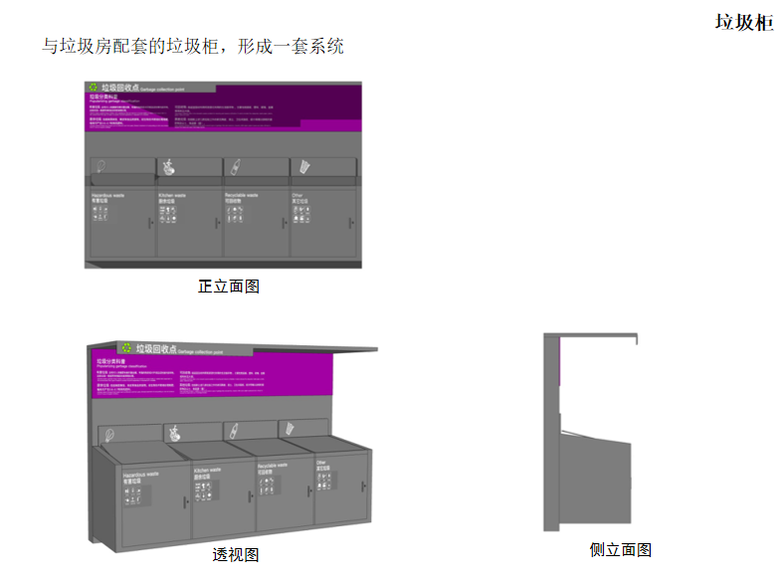

|  |  |  |  |
| --- | --- | --- | --- |
| **垃圾柜材料清单** | | | |
| 基 本 配 置 | 项目 | 序号 | 名称及规格 |
| ▲箱体骨架 | 1 | 40*40*1.4mm镀锌方管 |
| 2 | 30*50*1.4mm镀锌方管 |
| 3 | 30*30*1.4mm镀锌方管 |
| 4 | 20*40*1.2mm镀锌方管 |
| 5 | 板材1.2mm厚镀锌钢板 |
| ▲工艺 | 1 | 氩弧焊、二氧化碳保护焊、精细打磨 表面处理:220度高温静电喷塑表面做防锈处理 |
| ★智能功能需求 | 1 | 全新智能简易投口：挥手开门 按键开门 满桶报警  （数量对应投口数量） |
| 2 | 240L塑料垃圾桶（数量对应投口数量） |
| 外观 | 1 | 胶、结构胶 |
| 2 | 切割片、打磨片、焊丝等 |
| 3 | 喷塑 |
| 4 | 丝印 |

**四、配件、备件要求**

无

**五、商务要求**

**1、**★**质保期：**

（1）电路系统内部设施（除灭火器）、电子智能系统质保1年；

（2）灭火器质保3年（产品的生产日期应为供货日期的当月）；

（3）壳体质保3年（表面没有破损确保3年不会生锈）；

质保期自项目竣工验收起计算，质保期内免费提供全面的设备维修保养服务。（提供承诺书并加盖公章）

**2、**★**报价要求：**投标报价除总价外，应单列各垃圾房/箱的报价，相同规格的垃圾房/箱的报价应一致。投标报价应包括但不限于以下费用：垃圾房、垃圾柜的二次深化图纸、生产、运输、安装完成过程中所发生的一切费用。

**3、**★**交货时间：**合同签订并接采购人通知后，30天内交付使用。

**4、**▲**交货地点：**南京大学仙林校区项目现场

**5、**▲**售后服务响应要求：**设备出现故障，供应商24小时内电话响应，2天内派人赶到项目现场，帮助排除故障。

**6、**▲**培训要求：**免费维护保养培训。

（1）现场培训：投标人在设备的组装、调试、验收完毕后即进行现场培训直至采购人基本掌握使用操作、维护保养技术。

（2）培训方式：理论知识技术培训、实际操作培训。

（3）培训人员、地点和时间：受训人员及培训次数（至少2次）由采购人确定，培训地点和时间由双方商定。

**7、**★**付款方式：**

（1）合同签订后供应商将合同总金额的5%作为履约保证金提交至南京大学指定账户

（2）第一批次垃圾房到场、经双方开箱验收后，由供应商提出申请并按要求办理相关手续后，采购人支付至该批次垃圾房实际总货款的80%；

（3）第一批次垃圾房安装完毕，竣工验收后，由供应商提出申请并按要求办理相关手续后，采购人支付至该批次垃圾房实际总货款的100%；

（4）第二批次垃圾房到场、经双方开箱验收后，由供应商提出申请并按要求办理相关手续后，采购人支付至该批次垃圾房实际总货款的80%；

（5）第二批次垃圾房安装完毕，竣工验收后，由供应商提出申请并按要求办理相关手续后，采购人支付至该批次垃圾房实际总货款的100%；

（6）履约保证金自所有垃圾房安装完成并经验收合格之日起满一年后无息返还。

**8、**★**图纸深化与设计责任**

（1）深化设计义务

供应商须对招标图纸进行专业深化设计，包括但不限于节点详图优化、施工工艺适配性调整等。深化后的图纸须符合原设计意图并经采购人确认。

（2）费用承担

因深化设计产生的图纸调整（包括但不限于构造做法、材料排版、功能规模等局部优化）均视为供应商履约义务，调整内容须书面报采购人审核，相关费用已包含在响应总价中，采购人不予另行支付。

**9、其他**

施工期间用水用电需严格遵守南京大学后勤服务集团水电管理中心及相关部门管理规定，并按照《南京大学校内工程施工水电收费管理办法》（南字发〔2021〕188 号）规定，办理相关手续并承担水电费。

**六、**▲**履约验收方案**

**1、履约验收内容**

（1）产品的数量；

（2）所有技术和商务要求的履约情况：

a、在交货之前，制造商应对产品质量、规格、性能和数量/重量进行精确和全面的检测，并出具证明产品与投标文件相符的证明书。

b、验收检测合格后交校方。

c、货物抵达工地后，双方根据装箱文件清点件数及外观质量验收，并出具书面验收证明。

d、货物到达采购人工地至交付使用前所有的安全保管工作由采购人负责。

e、供应商提供的货物未达到招标文件规定要求，且对采购人造成损失的，由供应商承担一切责任，并赔偿所造成的损失。

（3）履约验收其他程序详见合同条款

**2、履约验收标准**

（1）国家或行业相关标准；

（2）合同、招标采购文件的要求、投标/响应等文件的承诺。

（3）履约验收其他标准详见合同条款